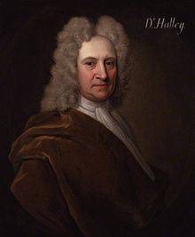
Nom: Halley
Nom au complet: Edmont Halley
Nationaliter: Anglais
Période de temps: De 1656 a 1742
Découverte: Elle passe au 76 ans
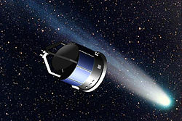
A retenir: : Il est mort avant de voir la commète

